APP程式設計 期末專題報告 備忘錄

電子四 S0853011 陳亭伃 S0853014 黃品瑜

目錄

1. 需求分析………………………………………………………2
2. 設計說明………………………………………………………2
3. 環境說明………………………………………………………3
4. 開發流程………………………………………………………4
5. 結論……………………………………………………………5
6. 參考資料………………………………………………………6
7. 需求分析

現代人的生活節奏十分緊湊，時常有許多瑣碎的事情無法一一記在腦袋中，或是臨時需要紀錄時手邊沒有紙筆，因此我們決定選擇備忘錄作為我們的期末專題，希望 可以藉此幫助提醒我們的生活。

此備忘錄首先以基礎的備忘錄功能為首要目的，其中包含新增備忘錄、刪除備忘錄、寫入及更新資料為主，另外也增加了會員的功能，包含註冊以及登入。

1. 設計說明

我們期望建立好的備忘錄會以往格的方式呈現在主頁面，並且以懸浮按鈕連接編輯頁面，在編輯頁面可以編輯標題與內容，並點選右上角的menu以選擇是否刪除此備忘錄，最後藉由左上角的返回建回到主頁面。

另外，在主頁面的部份，我們期望可以以點選toolbar左上角叫出navigation drawer，並在navigation drawer中建立登入頁面的轉換紐，以此跳至登入頁面。在登入頁面可以輸入email和密碼作為登入的方式，另外設計一個按鈕可以跳轉至註冊的頁面，以利第一次使用者註冊。最後，再登入鍵被按下的時候，除了登入成功，也會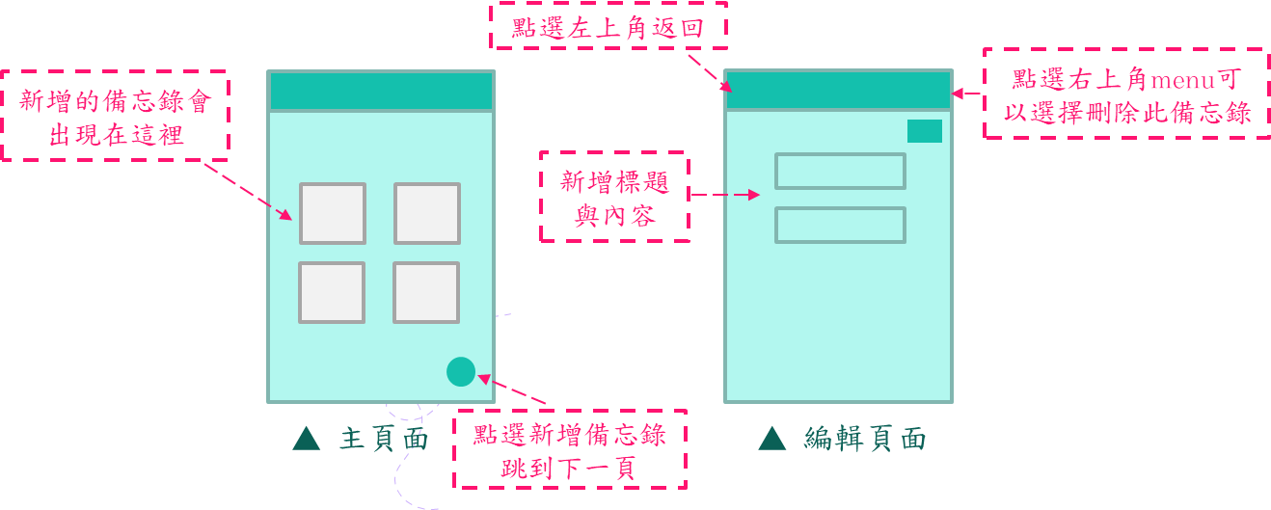將頁面跳轉回主頁面。

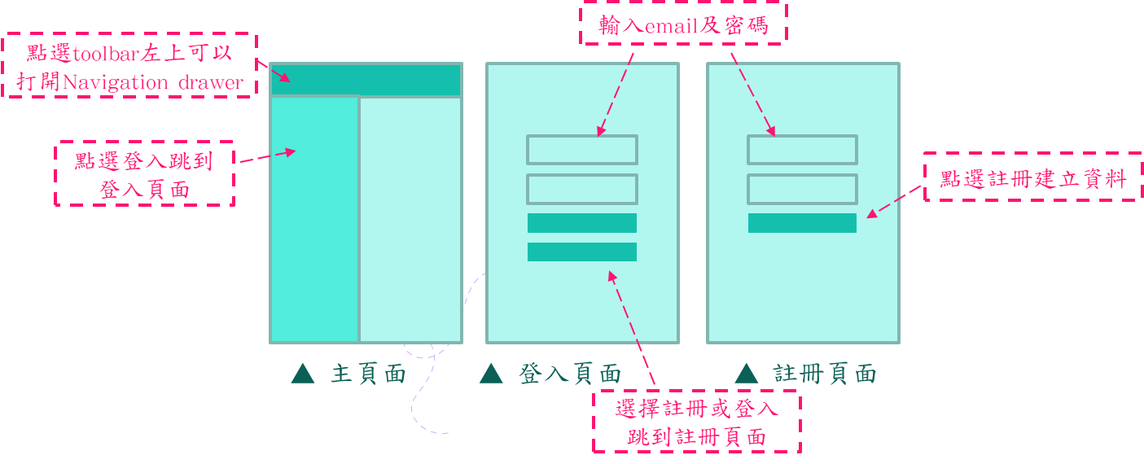圖一、主頁面與編輯頁面設計說明

圖二、登入頁面與註冊頁面設計說明

1. 環境說明

這次的專題主要以Android Studio撰寫程式、頁面layer排版以及進行APP模擬。使用XAMPP以及postman進行備忘錄資料庫的建構及新增、修改、刪除。使用FireBase進行會員註冊的資料管理。

圖三、環境說明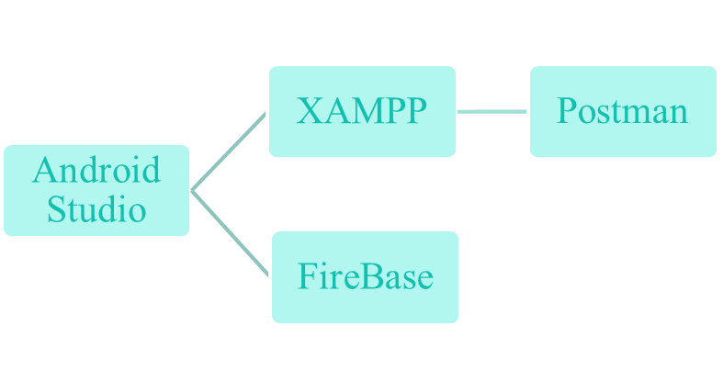

1. 開發流程

首先我們針對主頁面以及編輯頁面的UI進行設計，包含增加toolbar、增加懸浮按鈕、增加編輯頁面的返回鍵等。我們參考了老師上課的程式碼改寫read與insert api，且增加delete和put，用於建立備忘錄的資料庫，並將讀到的資料放進主畫面，利用網格的方式將備忘錄排版。接著，我們設定編輯頁面，使得編輯者可以新增標題與內容，增加儲存的按鈕將讀取到的輸入資料存入資料庫中。透過gridview的cell將主頁面選取的資料印到編輯頁面的Edix Text上，便可以在主頁面點選想要修改的備忘錄，只要在編輯頁面再次按下儲存鍵，就可以更新資料庫的內容。最後，我們在編輯頁面的toolbar建立menu，並在其中增加刪除按鈕，使使用者可以刪除備忘錄。

到這裡備忘錄的基礎功能大致上完成了。我們接著決定製作會員登入的功能。首先我們在toolbar建立navigation drawer的menu與header，並在其中建立登入登出鍵。接著我們參考老師上課時的範例建立firebase與備忘錄做連接，並建立登入及註冊的頁面，在註冊頁面可以填入使用者的信箱及密碼，若是沒又註冊會員的可以按下註冊鍵連結至註冊頁面，在註冊頁面註冊完後的資料會傳送至firebase紀錄，最後再按下登入鍵跳轉回主頁面，完成登入。

完成一切製作後便是上架APP，並且使用安卓手機嘗試開啟APP，成功將我們的備忘錄開啟並測試功能。

1. 結論

在這次的專題中，我們遇到了兩個困難。

第一是兩台電腦以XAMPP做的資料庫無法互通，導

致每個功能各自完成並要連接時，沒有辦法很好的連接。於是我們的做法是將各自想改良的程式打好後，再合併到主要的專案中。第二是備忘錄與登入系統沒有互相連接，因為登入系統是後來想要加上去的，因此在這部分還沒達成兩系統之間互動。

而我們也在專題中，完成了一些我們預期的規劃中的部分，例如成功使用資料庫，包含創建、刪除、更新以及讀取。並且在UI介面的動作，像是一些跳轉頁面，或是menu的按鈕皆有成功。

在完成專題之後，我們覺得還能夠再增進一些功能，比如：

1. 頁面設計
2. 解決系統連接問題
3. 選擇不同主題
4. 標籤分類設定
5. 同步及備分

若是能將這些功能加上及改進，則可以再讓此備忘錄APP更加完整。

1. 參考資料

* https://freakycoder.com/android-notes-24-how-to-add-back-button-at-toolbar941e6577418e
* https://stackoverflow.com/questions/41205912/reset-tables-auto-increment-in-php
* https://givemepass.blogspot.com/2015/11/floating-action-button.html
* https://ithelp.ithome.com.tw/articles/10249729